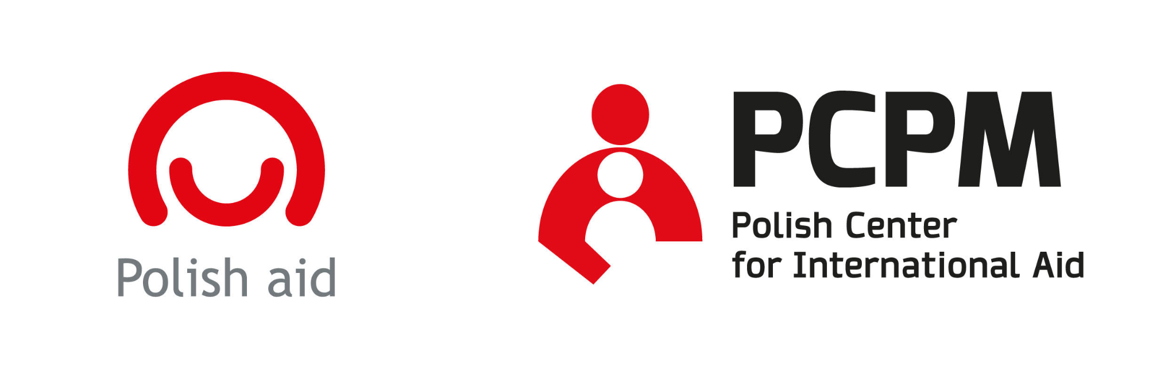
Додаток 1
Форма тендерної пропозиції
м. Одеса, Україна
Номер ID: RFQ-UA-2026-029
Проєкт: Поліпшення гігієнічних умов для вразливих груп населення у громадах Харківської, Одеської та Миколаївської областей в Україні
Фінансування: Project financed from the state budget under Polish development cooperation of the Ministry of Foreign Affairs of the Republic of Poland

- Дані Виконавця
Назва компанії / виконавця: ______________________________________
Юридична адреса: _______________________________________________
ІПН / ЄДРПОУ:_______________________________________________
Контактна особа: ____________________________________________
Телефон: ____________________________________________________
E-mail: _____________________________________________________

- Специфікація пропозиції
Просимо детально представити пропоновані товари та їхні специфікації:
№ | Назва товару | Кількість, упаковок | Марка, характеристики, зображення | Ціна за одиницю,  з ПДВ / без ПДВ (залежно від системи оподаткування Учасника)  1уп., дол. США | Загальна вартість,  з ПДВ / без ПДВ (залежно від системи оподаткування Учасника), дол. США
1 | Підгузки для дорослих - розмір XL, поглинання не менше 3000 мл (8 крапель), кількість в упаковці не менше 30 шт.  Зовнішня поверхня вологонепроникна. Внутрішня поверхня виготовлена з вологопоглинаючого матеріалу, гіпоалергенна. Технологія подвійного шару, стримування неприємного запаху, індикатор наповнення, еластичні «вушка» з надійними застібками-липучками. | 1400
2 | Підгузки для дорослих - розмір L, поглинання не менше 2800 мл (7–8 крапель), кількість в упаковці не менше 30 шт.  Зовнішня поверхня вологонепроникна. Внутрішня поверхня виготовлена з вологопоглинаючого матеріалу, гіпоалергенна. Технологія подвійного шару, стримування неприємного запаху, індикатор наповнення, еластичні «вушка» з надійними застібками-липучками. | 1250
3 | Підгузки для дорослих - розмір M, поглинання не менше 2300 мл (7–8 крапель), кількість в упаковці не менше 30 шт.  Зовнішня поверхня вологонепроникна. Внутрішня поверхня виготовлена з вологопоглинаючого матеріалу, гіпоалергенна. Технологія подвійного шару, стримування неприємного запаху, індикатор наповнення, еластичні «вушка» з надійними застібками-липучками. | 550
Сума, дол. США

- Умови оплати
Оплата здійснюватиметься в двох частинах:
- 50% вартості замовлення – авансовий платіж (передплата) протягом 14 робочих днів з дня надання рахунку (invoice) Замовнику;
- решта 50% протягом 14 робочих днів після повної доставки товару, перевірки його якості, підписання тристороннього акту приймання-передачі всіма сторонами та надання рахунку.
Якщо Ви потребуєте інших умов оплати, будь ласка, зазначте їх:
…………………………………………………………………………
4. Умови доставки / термін виконання послуги
- Місце доставки (та розвантаження): м. Одеса, Україна.
- Задекларований термін виконання доставки (у календарних днях): [ ______ ] днів.
5. Термін придатності товарів:
Виконавець гарантує, що на момент поставки залишковий термін придатності товарів становить не менше 60%.
6. Додатки до пропозиції
Будь ласка, надайте перелік доданих документів, які є частиною пропозиції (наприклад, копії договорів, рекомендаційні листи, сертифікати/декларації):
- Копії сертифікатів відповідності, або сертифікатів якості виробника, або інших документів, передбаченими законодавством.
- Необхідні реєстраційні документи (залежно від організаційно-правової форми)
Для фізичних осіб-підприємців (ФОП) (зазначити):
- Копія паспорта громадянина України (сторінки 1–6 та сторінки з інформацією про місце реєстрації), або ID-паспорт з витягом з Єдиного державного демографічного реєстру.
- Виписка з Єдиного державного реєстру юридичних осіб, фізичних осіб-підприємців та громадських формувань.
- Копія витягу з реєстру платників єдиного податку (для платників ЄП).
- Копія довідки чи свідоцтва платника ПДВ і витяг з реєстру платників ПДВ (для платників ПДВ).
- Довідка з банку про банківські реквізити.
Для юридичних осіб (зазначити): (включаючи реквізити рахунку в USD)
- Виписка з Єдиного державного реєстру.
- Статут або інший установчий документ (остання чинна редакція).
- Документ, що підтверджує повноваження підписанта (наказ, довіреність, витяг з протоколу тощо).
- Копія довідки чи свідоцтва платника ПДВ, витяг з реєстру платників ПДВ (для платників ПДВ).
- Копія витягу з реєстру платників єдиного податку (для платників ЄП).
- Довідка з банку про банківські реквізити (включаючи реквізити рахунку в USD).
- Копії аналогічних договорів.
- Інші додатки

7. Підпис та Заява
Я підтверджую, що ознайомився(-лася) з Етичним кодексом для постачальників Фонду PCPM та умовами запиту цінових пропозицій, і моя пропозиція відповідає всім мінімальним вимогам, визначеним PCPM. Я також заявляю, що всі дані та інформація, містяться в цій Формі, є повними, правдивими та відповідають дійсності.
Пропозиція залишається дійсною протягом _______________ днів (мінімум 45 днів) з дня її подання.
- Місто та дата: _________________________________________
- Найменування Учасника: _________________________________________
- Підпис та печатка: _________________________________________

Антикорупційна заява

Я, [Ім’я та Прізвище або Назва Виконавця ], в особі __________________(посада, ПІП) [Назва Виконавця], з місцезнаходженням за адресою [Адреса місцезнаходження Виконаця], цим заявляю, що:

- Я усвідомлюю та розумію принципи діяльності організації Фонд "Польський центр міжнародної допомоги", надалі — "Фонд", а також її зобов’язання дотримуватись антикорупційних та етичних стандартів при реалізації гуманітарної та розвиткової діяльності.

- Зобов’язуюсь дотримуватись усіх юридичних норм та міжнародних стандартів, що стосуються боротьби з корупцією, зловживаннями та шахрайством.

- Заявляю, що під час співпраці з Фонд діятиму прозоро, чесно та етично, уникаючи будь-яких дій, що можуть призвести до зловживань або корупції.

- Готовий/готова співпрацювати з Фондом у разі необхідності перевірки дотримання антикорупційних стандартів, а також надавати всі документи та інформацію, необхідні для забезпечення доброчесності співпраці.

- Розумію, що порушення цієї заяви або виявлення дій, що суперечать антикорупційним та етичним принципам, може призвести до призупинення або припинення співпраці з Фондом, а також до вжиття юридичних заходів, якщо це буде обґрунтовано.

Цим зобов’язуюсь дотримуватись наведених вище принципів та стандартів під час співпраці з Фондом та сприяти забезпеченню доброчесності та прозорості діяльності.

Дата:____________________
Підпис (ПІП):__________________
Печатка: ________________

